**人工智能课后作业答案**

**第一章 绪论**

**1-1. 什么是人工智能？试从学科和能力两方面加以说明。**

从学科角度来看：人工智能是计算机科学中涉及研究、设计和应用智能机器的一个分支。它的近期主要目标在于研究用机器来模仿和执行人脑的某些智能功能，并开发相关理论和技术。

从能力角度来看：人工智能是智能机器所执行的通常与人类智能有关的功能，如判断、推理、证明、识别、感知、理解、设计、思考、规划、学习和问题求解等思维活动

**1-6. 现在人工智能有哪些学派？它们的认知观是什么？**

符号主义(Symbolicism)，又称为逻辑主义(Logicism)、心理学派(Psychlogism)或计算机学派(Computerism)[ 其原理主要为物理符号系统(即符号操作系统)假设和有限合理性原理。]

认为人的认知基元是符号，而且认知过程即符号操作过程。认为人是一个物理符号系统，计算机也是一个物理符号系统，因此，我们就能够用计算机来模拟人的智能行为。知识是信息的一种形式，是构成智能的基础。人工智能的核心问题是知识表示、知识推理和知识运用。

联结主义(Connectionism)，又称为仿生学派(Bionicsism)或生理学派(Physiologism)[ 其原理主要为神经网络及神经网络间的连接机制与学习算法]

认为人的思维基元是神经元，而不是符号处理过程。认为人脑不同于电脑，并提出联结主义的大脑工作模式，用于取代符号操作的电脑工作模式。

行为主义(Actionism)，又称进化主义(Evolutionism)或控制论学派(Cyberneticsism)[ 其原理为控制论及感知-动作型控制系统]

认为智能取决于感知和行动。认为智能不需要知识、不需要表示、不需要推理；人工智能可以象人类智能一样逐步进化。智能行为只能在现实世界中与周围环境交互作用而表现出来。符号主义、联结主义对真实世界客观事物的描述及其智能行为工作模式是过于简化的抽象，因而是不能真实地反映客观存在的。

**1-11. 人工智能的主要研究和应用领域是什么？其中，哪些是新的研究热点？**

问题求解(下棋程序)，逻辑推理与定理证明(四色定理证明)，自然语言理解，自动程序设计，专家系统，机器学习，神经网络，机器人学(星际探索机器人)，模式识别(手写识别，汽车牌照识别，指纹识别)，机器视觉(机器装配，卫星图像处理)，智能控制，智能检索，智能调度与指挥(汽车运输高度，列车编组指挥)，系统与语言工具

新的研究热点：

分布式人工智能与Agent，计算智能与进化计算，数据挖掘与知识发现(超市市场商品数据分析)，人工生命

**第二章 知识表示**

**2-2设有3个传教士和3个野人来到河边，打算乘一只船从右岸渡到左岸去。该船的负载能力为两人。在任何时候，如果野人人数超过传教士人数，那么野人就会把传教士吃掉。他们怎样才能用这条船安全地把所有人都渡过河去?**

方法一：状态可有多种表示方法：

(左岸传教士数, 右岸传教士数, 左岸野人数, 右岸野人数, 船的位置)

或简化表示为：(左岸传教士数, 左岸野人数, 船的位置)

初始状态：(0, 0, 0) 目标状态：(3, 3, 1)

MC问题中的算子

将传教士或野人运到河对岸

Move-1m1c-lr：将一个传教士(m)和一个野人(c)从左岸(L)运到右岸(R)

所有可能操作

Move-1m1c-lr Move-1m1c-rl Move-2c-lr Move-2c-rl Move-2m-lr Move-2m-rl Move-1c-lr Move-1c-rl Move-1m-lr Move-1m-rl  
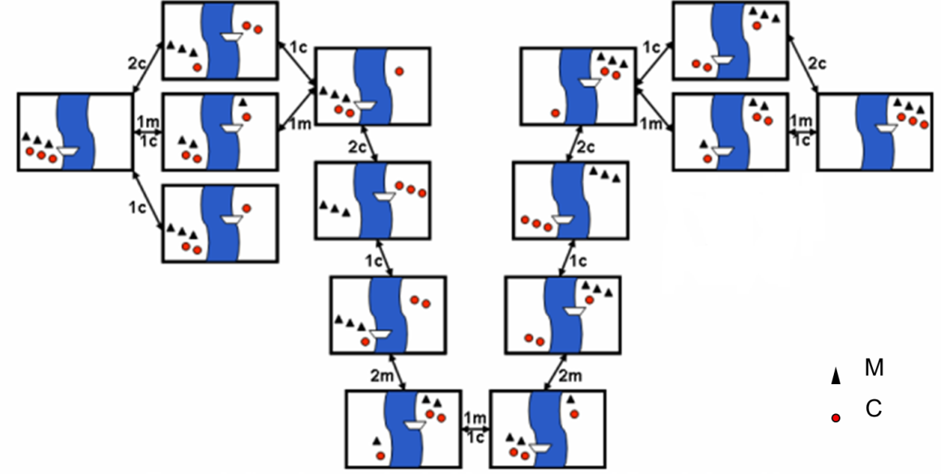

方法二：

定义传教士与野人问题的状态S为三元组（nP, nY, B），其中nP为右岸的牧师人数，nY为右岸的野人数，B为boat，B=1时表示船在右岸，B=-1时表示船在左岸。则问题的初始状态S0为(3，3，1)，目标状态Sg为（0，0，-1）。

考虑到题目的安全限制条件，要同时保证河两岸的传教士数目不少于野人数目，故在整个渡河的过程中，允许出现的状态为以下3种情况: 1）nP=0；2）nP=3；3）nP=nY>=0(当nP不等于0与3)。

由于船的负载为两人，所以可定义以下的5个操作算符：

P（S）：仅一个牧师乘船过河； Y（S）：仅一个野人乘船过河。

PY：一个牧师与一个野人乘船过河； PP（S）：两个牧师乘船过河；

YY（S）：两个野人乘船过河。

对应地，须定义以下5条规则：

R1：if（满足渡河安全条件）then {一个牧师过河：执行P(S)，得到新状态S’=（nP-B，nY，-B）}

R2：if（满足渡河安全条件）then {一个野人过河：执行Y(S)，得到新状态S’=（nP，nY-B，-B）}

R3：if（满足渡河安全条件）then {一个牧师与一个野人过河：执行PY(S)，得到新状态S’=（nP-B，nY-B，-B）}

R4：if（满足渡河安全条件）then {两个牧师过河：执行PP(S)，得到新状态S’=（nP-2B，nY，-B）}

R5：if（满足渡河安全条件）then {两个野人过河：执行YY(S)，得到新状态S’=（nP，nY-2B，-B）}

例如，R1规则的渡河安全条件为：nP-B=0或3；或者nP-B=nY。

传教士与野人问题的状态空间图如下：



2-5试用四元数列结构表示四圆盘梵塔问题，并画出求解该问题的与或图。

用四元数列(nA, nB, nC, nD) 来表示状态，其中nA表示A盘落在第nA号柱子上，nB表示B盘落在第nB号柱子上，nC表示C盘落在第nC号柱子上，nD表示D盘落在第nD号柱子上。

初始状态为1111，目标状态为3333

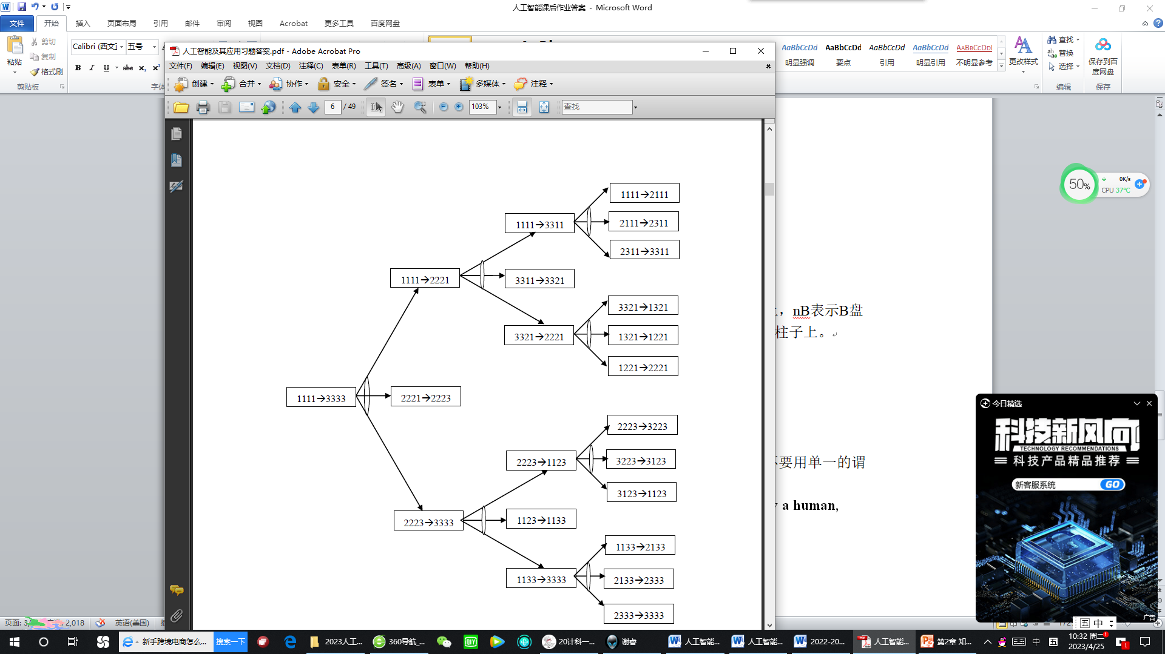

**2-7用谓词演算公式表示下列英文句子(多用而不是省用不同谓词和项。例如不要用单一的谓词字母来表示每个句子。)**

**A computer system is intelligent if it can perform a task which,if performed by a human, requires intelligence.**

先定义基本的谓词

INTLT(x) means x is intelligent

PERFORM(x,y) means x can perform y

REQUIRE(x) means x requires intelligence

CMP(x) means x is a computer system

HMN(x) means x is a human

上面的句子可以表达为

(任意x)

**{**(存在t) (存在y)**[**HMN(y) 合取PERFORM(y,t) 合取REQUIRE(t) 合取CMP(x) 合取PERFORM(x,t)**]**→INTLT(x) **}**

2-8把下列语句表示成语义网络描述：

**(1) All man are mortal.**

**(2) Every cloud has a silver lining.**

**(3) All branch managers of DEC participate in a profit-sharing plan.**

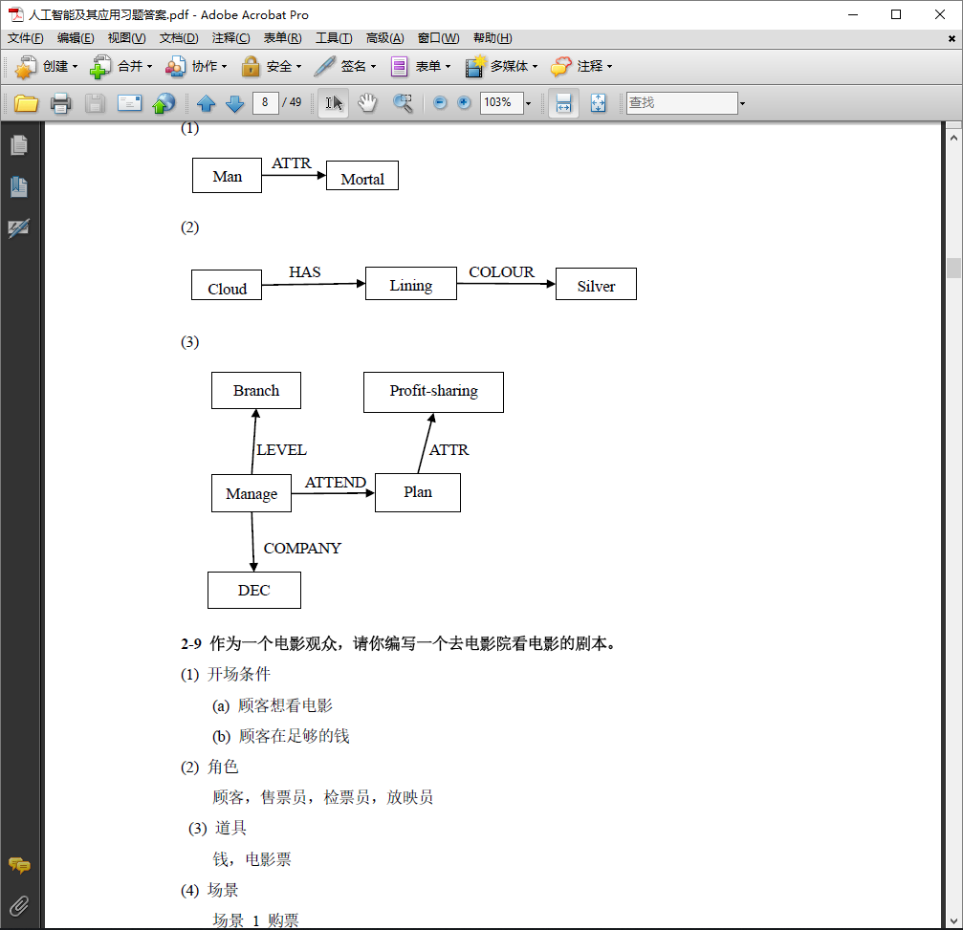

**第三章 搜索推理技术**

3-1什么是图搜索过程?其中，重排OPEN表意味着什么，重排的原则是什么?

图搜索的一般过程如下：（描述图搜索（GRAPHSERCH）的一般过程）（用文字或流程图）

(1) 建立一个搜索图G(初始只含有起始节点S)，把S放到未扩展节点表中（OPEN表）中。

(2) 建立一个已扩展节点表（CLOSED表），其初始为空表。

(3) LOOP：若OPEN表是空表，则失败退出。

(4) 选择OPEN表上的第一个节点，把它从OPEN表移出并放进CLOSED表中。称此节点为节点n，它是CLOSED表中节点的编号

(5) 若n为一目标节点，则有解并成功退出。此解是追踪图G中沿着指针从n到S这条路径而得到的(指针将在第7步中设置)

(6) 扩展节点n，生成不是n的祖先的那些后继节点的集合M。将M添入图G中。

(7) 对那些未曾在G中出现过的(既未曾在OPEN表上或CLOSED表上出现过的)M成员设置一个通向n的指针，并将它们加进OPEN表。

对已经在OPEN或CLOSED表上的每个M成员，确定是否需要更改通到n的指针方向。

对已在CLOSED表上的每个M成员，确定是否需要更改图G中通向它的每个后裔节点的指针方向。

(8) 按某一任意方式或按某个探试值，重排OPEN表。

(9) GO LOOP。

重排OPEN表意味着，在第(6)步中，将优先扩展哪个节点，不同的排序标准对应着不同的搜索策略。

重排的原则当视具体需求而定，不同的原则对应着不同的搜索策略，如果想尽快地找到一个解，则应当将最有可能达到目标节点的那些节点排在OPEN表的前面部分，如果想找到代价最小的解，则应当按代价从小到大的顺序重排OPEN表。

3-7,下列**八数码难题：用A*算法绘出八数码难题的搜索树；标记OPEN表、CLOSED表的节点；写出从初始状态到目标状态的最优解**

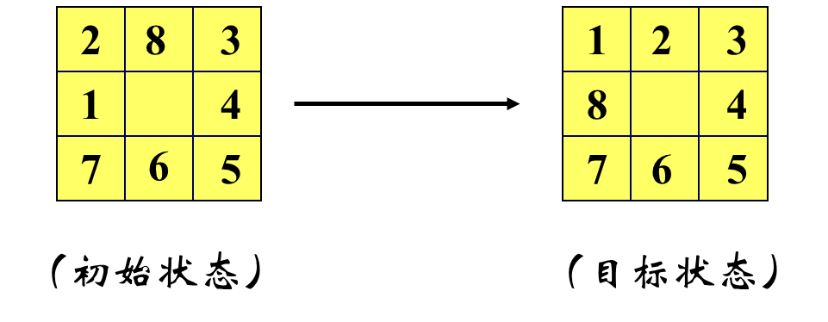

**估计函数：f(n)=d(n)+W(n)**

**d(n)为树中节点n的深度**

**W(n)为节点n相对于目标节点棋局不在位的棋子数。**

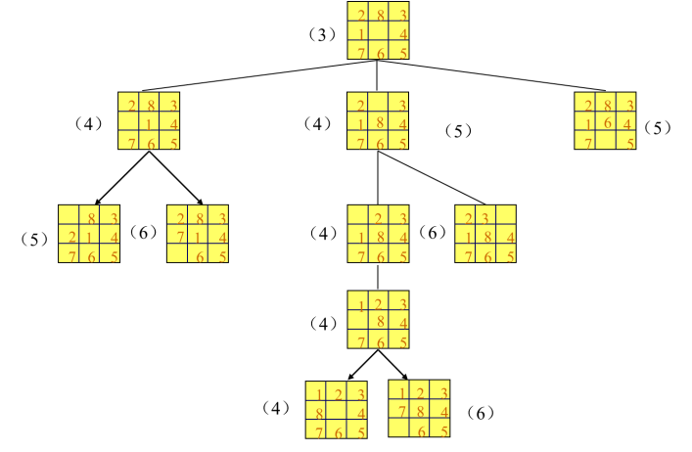

3-12

**第四章计算智能**

4-1 计算智能的含义是什么？它涉及哪些研究分支？

贝兹德克认为计算智能取决于制造者提供的数值数据，而不依赖于知识。计算智能是智力的低层认知。

主要的研究领域为神经计算，模糊计算，进化计算，人工生命。

**4-6设计一个神经网络，用于计算含有两个输入的XOR函数。**

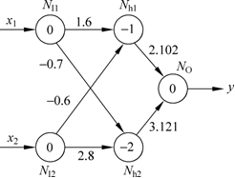

**4-14试述遗传算法的基本原理，并说明遗传算法的求解步骤？**

基本原理：在遗传算法中，通过随机方式产生若干个所求解问题的数字编码，即染色体，形成初始群体；通过适应度函数给每个个体一个数值评价，淘汰低适应度的个体，选择高适应度的个体参加遗传操作，经过遗传操作后的个体集合形成下一代新的种群。对这个新种群进行下一轮进化。

求解步骤：

(1) 初始化群体;

(2) 计算群体上每个个体的适应度值;

(3) 按由个体适应度值所决定的某个规则选择将进入下一代的个体;

(4) 按概率Pc进行交叉操作;

(5) 按概率Pc进行突变操作;

(6) 若没有满足某种停止条件，则转第(2)步， 否则进入下一步。

(7) 输出群体中适应度值最优的染色体作为问题的满意解或最优解。

**第六章机器学习**

**6-1 什么是学习和机器学习?为什么要研究机器学习?**

按照人工智能大师西蒙的观点，学习就是系统在不断重复的工作中对本身能力的增强或者改进，使得系统在下一次执行同样任务或类似任务时，会比现在做得更好或效率更高。

机器学习是研究如何使用机器来模拟人类学习活动的一门学科，是机器学习是一门研究机器获取新知识和新技能，并识别现有知识的学问。这里所说的“机器”，指的就是计算机。

现有的计算机系统和人工智能系统没有什么学习能力，至多也只有非常有限的学习能力，因而不能满足科技和生产提出的新要求。

**6-2 试述机器学习系统的基本结构，并说明各部分的作用。**

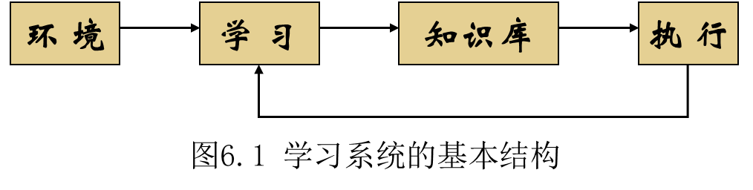

环境向系统的学习部分提供某些信息，学习部分利用这些信息修改知识库，以增进系统执行部分完成任务的效能，执行部分根据知识库完成任务，同时把获得的信息反馈给学习部分。

影响学习系统设计的最重要的因素是环境向系统提供的信息。更具体地说是信息的质量。

**6-4，决策树学习的主要学习算法？**

**答：决策树学习算法ID3**

1. 创建树的Root（根）节点。
2. 若Example*s*均为正，则返回label= ＋ 的单节点树Root。
3. 若Examples都为反，则返回label= －的单节点树Root。
4. 若Attributes为空，则返回单节点树Root，label = Examples 中最普遍的
5. Target_attribute值。
6. 否则开始
7. 结束。

返回Root

**6-9用 C语言编写一套计算机程序，用于执行 语言编写一套计算机程序，用于执行 BP 学习算法**

BP算法实现步骤：

1）初始化

2）输入训练样本对，计算各层输出

3）计算网络输出误差

4）计算各层误差信号

5）调整各层权值

6）检查网络总误差是否达到精度要求。满足，则训练结束；不满足，则返回步骤2